Акция «Три П: Понимаем, Принимаем, Помогаем»!!!

Наша группа «Лучики» приняла участие в акции «Три П: Понимаем, Принимаем, Помогаем».

Акция направлена на формирование толерантных отношений к детям с ограниченными возможностями здоровья, инвалидностью.
Провели с детьми различные мероприятия:
1. Этические беседы
«Поговорим о доброте», «Дружба начинается с улыбки…», «Будь внимателен к другому», «Учимся понимать чувства других людей».

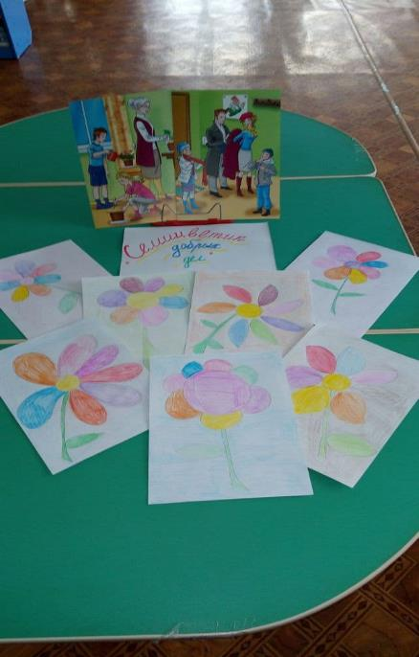

2.Просмотрели мультфильм, провели беседу по мультфильму.

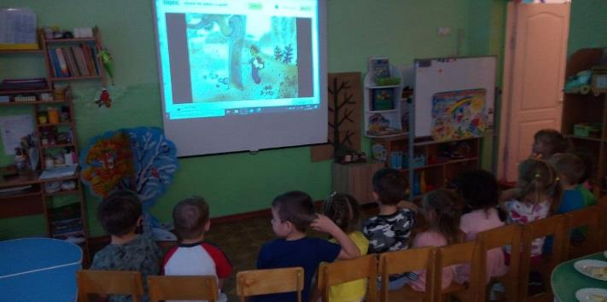
3.Оформили плакат «Дружат дети на планете!»

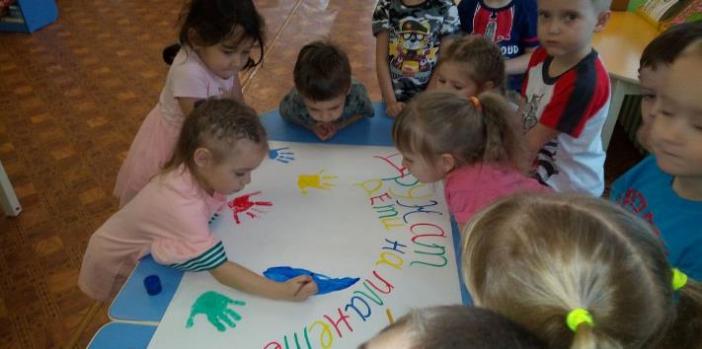

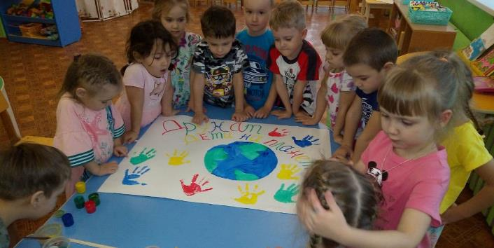
Проведенные мероприятия поспособствовали воспитанию у ребят таких качеств, как толерантность, доброта, взаимопомощь, неравнодушие к проблемам и потребностям окружающих!!!

